« Images et quotidien » : Fenêtre sur cour(s)

Collège Le Bastion
Carcassonne
Académie de Montpellier
Mme BARANGER Séverine (enseignante en arts plastiques + coordinatrice de la classe ARTS)
Classe ARTS (24 élèves sur 3 niveaux)

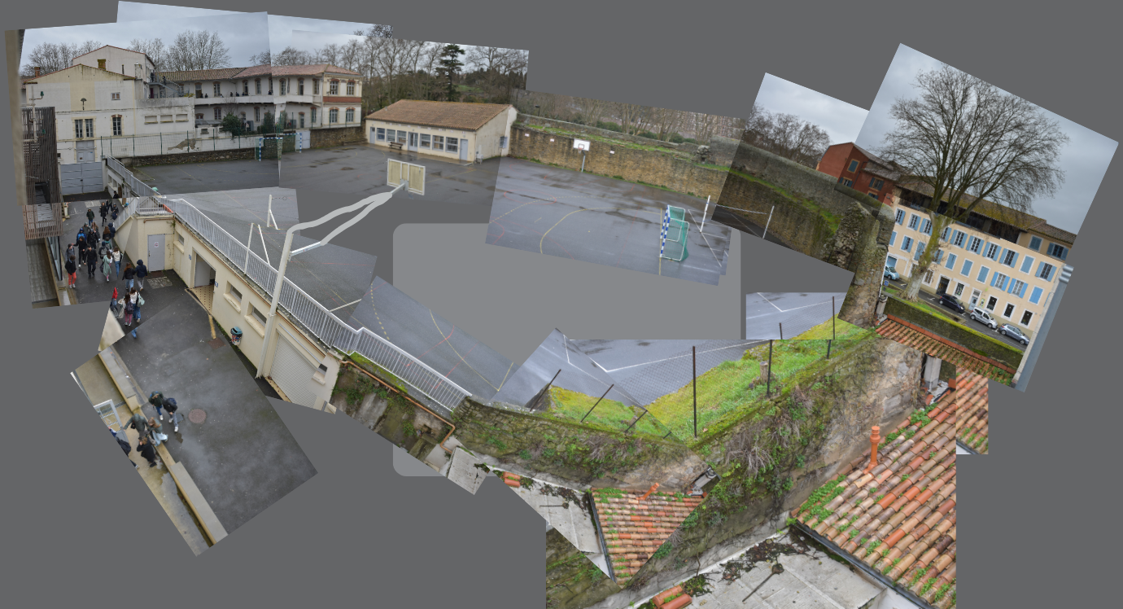
« côté cour(s) », collège le Bastion de la salle B25, 2026
« Comment l’image rend compte du thème de l’année ? »

Cette image est le pendant de la précédente. Elle fonctionne en champ/contre champ. A chaque intercours, les élèves se déplacent pour se rendre dans la salle de classe suivante. Notre établissement a la particularité d’avoir 2 bâtiments séparés par une route ce qui oblige les élèves à l’arpenter en long en large et en travers. Dans le vocabulaire du théâtre et du spectacle vivant, le « côté cour » désigne le côté droit de la scène, vu du public, par opposition au côté jardin, qui, lui, désigne le côté gauche. L’idée de résumer tous ces déplacements en une photographie est venue d’une difficulté rencontrée par les élèves de ne pouvoir montrer en un seul cliché l’étendue de la vue observée par la fenêtre de la salle d’arts plastiques. Ce montage photographique est composé de plusieurs images du quotidien.

« Pourquoi avons-nous choisi cette image / ces images ? »

Les images retenues ont été sélectionnées « à main levée » par les élèves de la classe ARTS. La consigne était de sélectionner des images cohérentes avec notre propos. Les images non sélectionnées (rush) ont été « recyclées » pour le prix de l’éducation citoyenne en lien avec le vivre ensemble au collège. De cette manière chaque production a été valorisée. Notre choix a aussi été guidé par vocabulaire du cinéma en lien avec le film « fenêtre sur cour ». Pour la rédaction des notes d’intention Mme Baranger nous a aidé à mettre en forme nos idées qui partaient dans tous les sens ! Pour développer nos idées, nous avons commencé par trouver les titres...

Petit clin d’œil artistique :
L'artiste Jeff Deson a réalisé une vidéo qui met bout à bout les différents plans du film Fenêtre sur cour vus depuis la fameuse fenêtre. On obtient donc un panorama entier de la vue sur la cour, alors que dans le film d'Hitchcock, on ne l'apercevait qu'à travers les nombreux champs et contrechamps de la caméra.
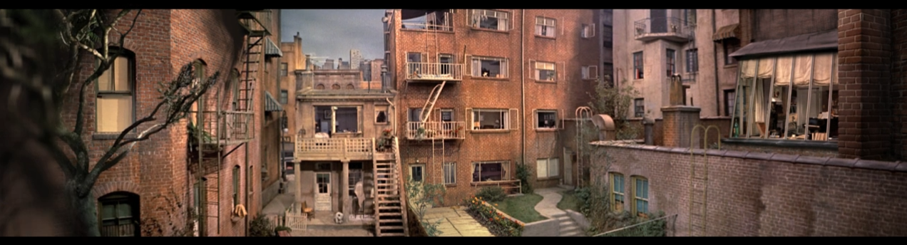
La vidéo suit la chronologie du film, depuis l'accident du photographe L.B. Jeffries jusqu'à la suspicion de meurtre, et au dénouement. https://jeffdesom.com/portfolio/hitch

« Comment ai-je intégré le dispositif dans ma progression pédagogique ? »

La classe ARTS a une dominante « pratiques numériques » dans sa programmation. Chaque année, nous travaillons le médium photographique (défis photo, concours photo, exposition…) ainsi que le cinéma (animation par stop motion, clip musical et chorégraphique, interview…). Cet appel à projet via ADAGE nous a permis de lier ces deux pratiques et de faire collaborer les élèves dans une démarche de projet. Le projet saisi sur ADAGE met en avant les 3 piliers de l’EAC (rencontrer/pratiquer/connaître).
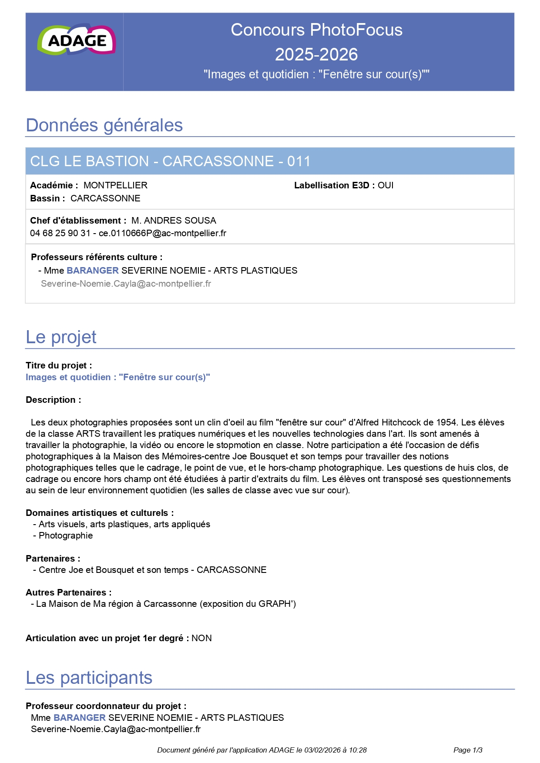
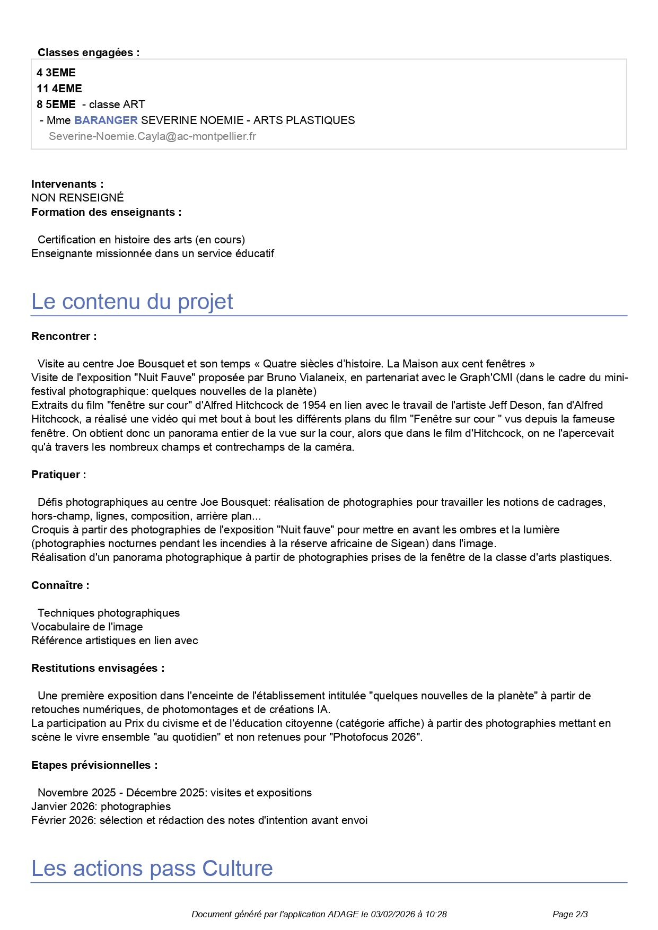

En parallèle la classe ARTS encourage la pratique personnelle de chaque élève par la réalisation d’une toile exposée en fin d’année dans un tiers lieu de culture.

